苗栗縣高鈣午餐建議食譜-食譜10
什錦丸片拉麵(拉麵+什錦丸片湯)、雜不囉嗦、脆炒芽菜
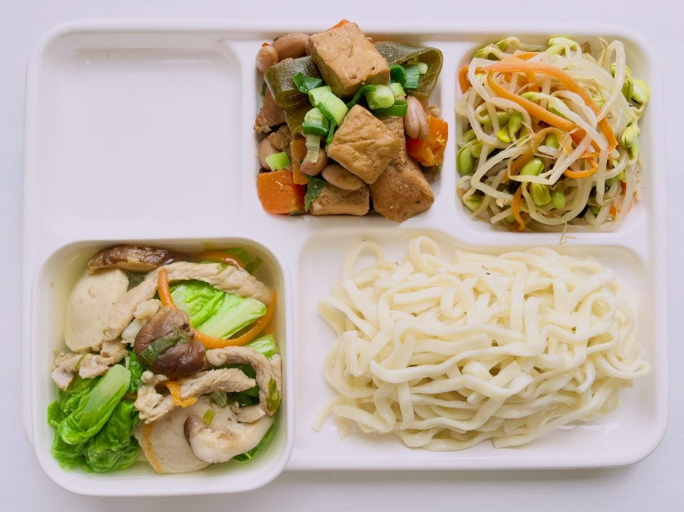 | 食 物 內 容
 | 全榖根莖類(份) | 5.2
 | 豆魚蛋肉類(份) | 2.5
 | 蔬菜類(份) | 2.0
 | 油脂與堅果類(份) | 2.3
 | 鈣含量(mg) | 400
 | 熱量(大卡) | 702

餐  食  內  容 | 週三特餐 |  |  |  | 主 菜 |  | 副 菜
 | 什錦丸片拉麵 |  |  |  | 雜不囉嗦 |  | 脆炒芽菜
 | 食材名稱 | 個人量(g) | 食材名稱 | 個人量(g) | 食材名稱 | 個人量(g) | 食材名稱 | 個人量(g)
 | 拉麵 | 130 | 高麗菜 | 30 | 去皮肉角 | 30 | 黑豆芽菜 | 100
 |  |  | 鵝白菜 | 25 | 中干丁 | 25 | 胡蘿蔔 | 3
 |  |  | 貢丸 | 20 | 海帶捲 | 20 | 乾木耳 | 2
 |  |  | 肉絲 | 15 | 熟花生 | 10
 |  |  | 芹菜 | 8 | 胡蘿蔔 | 5
 |  |  | 胡蘿蔔 | 5 | 蒜頭 | 略
 |  |  | 香菜 | 略
 |  |  | 青蔥 | 略
 | 單道菜重 | 230 |  |  | 單道菜重 | 90 | 單道菜重 | 105
 | 鈣含量(mg) | 42.6 |  |  | 鈣含量(mg) | 189.9 | 鈣含量(mg) | 167.4

菜單提供：苗栗縣竹南鎮照南國小(公辦公營)

